Практическая часть
«Знакомство с терминологией, применяемой при выполнении ВТО»
Материалы: карточка с заданием, рабочая тетрадь.
Ход работы:
2. Наклеить данную карточку в свою тетрадь.
- Заполнить данную табличку так, чтобы номеру рисунка
соответствовал определённый термин.
Рисунок | Термин
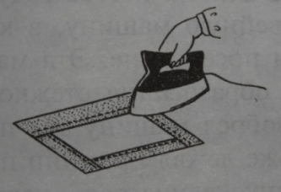

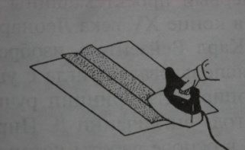

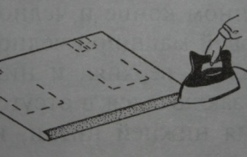

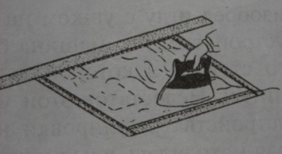

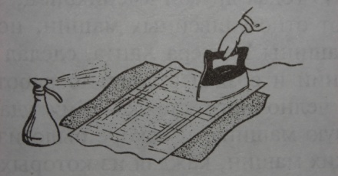
Термины: отутюжить, заутюжить, приутюжить, разутюжить, декатировать.

